**СПИСОК**

**ИНДЕКСОВ АДМИНИСТРАТИВНО-ТЕРРИТОРИАЛЬНОЙ ПРИНАДЛЕЖНОСТИ**

**ПАМЯТНИКОВ КУЛЬТУРЫ СССР[1]**

Утверждён

приказом Министра культуры СССР

от 27 марта 1972 г. № 153

Названия административно-территориальных единиц и шифры документов,

включающие индексы (цифровое обозначение) административно-территориальной принадлежности памятников культуры СССР, в описях архивного фонда НМС приводятся в соответствии с данным списком.

**4. УЗБЕКСКАЯ ССР (г. Ташкент)**

**3. Кашкадарьинская область (г. Карши)**

1. г. Карши

2. Гузарский район

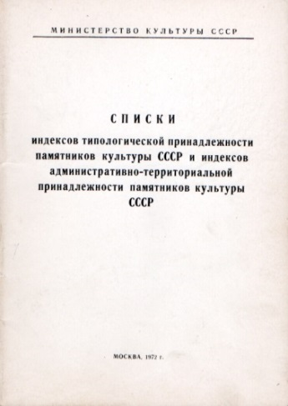3. Декканабадский район

4. Камашинский район

5. Каршинский район (к. Бешкент)

6. Касанский район

7. Китабский район

8. Ульяновский район

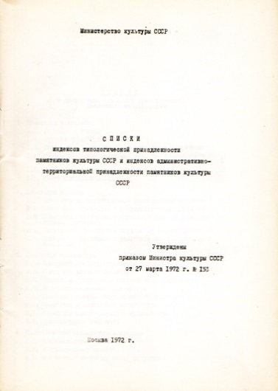9. Читакчинский район

10. Шахрисабзский район

11. Яккабагский район

С.В. Илевич

1. Списки индексов типологической принадлежности памятников культуры СССР и индексов административно-территориальной принадлежности памятников культуры СССР. МК СССР. М., 1972. С. 68,69.